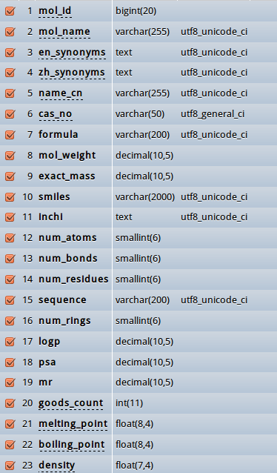
MOLBASE 数据字典管理：

1. 需要预装的程序有：mol2ps(绘图), GhostView(绘图), checkmol 和 matchmol（生成加速表，提高搜索效率）, babel（计算inchi，smiles等）。
Matchmol和checkmol其实是同一个程序，
ln checkmol matchmol
注意不要用 -s 。

2. 6张mysql表的数据操作：

右图为search_moldata， 其中mol_id由perl检索后自动生成，可以加入redundancy。mol_name name_cn 和synonyms （英文中文名）和cas_no一般抓取得到，formula到mr(7-19列）由babel程序计算得到。 其他项由产品经理管理，后期写入，可以留空。

search_molstruc存储.mol文件。

search_molstat, search_molfgb, search_molcfp三张表为统计数据，由checkmol生成。

search_pic2d存储图形的搜索路径及图形的基础信息，用来帮助php网页展示。

注意：六张表必须保持同步，每个mol_id都是唯一的。

3. 字典尚存在的问题：

数据字典中目前只是保持每个CAS号都有对应的结构，其中有些结构是重复的，因为存在两个CAS号对应同分异构或旋光异构的现象，这样的两个分子有时在抓取数据中没有区分，将来可能会需要更新。注意：Guidechem抓取数据重复的比较多，pubchem也有重复的。

4.相同结构的检查：
a）用matchmol对两个mol文件比较。参考db2db.perl中的代码。
b) inchi和smiles 都可以用来表示唯一结构的分子，目前数据字典中有相同inchi的分子都是可能需要更新的。
具体哪种方法需要自己探索。

5. perl程序对数据字典的操作：
检查molbs_test.conf 实现configure 数据库，可执行文件（checkmol，mol2ps等）路径和文件存储路径等。

目前常用的方法：
Inchi2molbase.pl
Smi2molbase.pl 用来向数据字典写入抓取的结构。从inchi或smi转换成mol文件，再写入。两个路径可以交替使用，因为babel对文件的转换不能100%成功，大约成功率在85%以上，有些结构可能从inchi得到，有些结构可能从smiles得到。 如pubchem数据的写入，Infotbl =pubchem_77w。程序运行方法：./inchi2molbase.pl CAS_list.这里CAS_list可以选择想要入库的列表，感觉比较方便。
updatestruc.pl， 如果结构错误或者重复可以用这个routine进行更新。单个的结构可以通过molbase主页手绘，export mol文件，然后存成CAS.mol, 再更新。./updatestruc.pl CAS.mol
可能会用到的方法：
sdf2molbase.pl， 把sdf文件输入数据字典，逐行读入sdf文件，然后把相应的mol文件写入字典。需要通过sdf2moldb.conf, configure sdf文件, 也可以自己改写routine来输入，这里方法会比较灵活。

作业：
用户上传的结构，可以moldata_temp中找到mol_id，观察这些mol_id对应的数据，将有CAS号的结构统计数据（search_moldata中）补好，并检查这些结构是否已经在数据字典中存在。

